



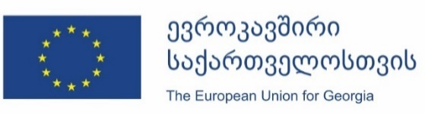

თარიღი: 2020 წლის 17 სექტემბერი, 11:00 სთ
ადგილი: სასტუმრი „რუმსი“, დარბაზი „გარდენ ჰოლი“ (I სართული).
მისამართი: თბილისი, თამარ ჭოველიძის ქუჩა #7

ევროკავშირის დაძმობილებისპროექტის
GE/18/ENI/HE/01/19 “საქართველოში სისხლის უსაფრთხოების სისტემის გაძლიერება”
დღის წესრიგი

დრო |  | მომხსენებლები
11:30 | რეგისტრაცია /  ყავა/ჩაი
12:00 | მისალმება  მოდერატორი  ბ-ნი ამირან გამყრელიძე – დაავადებათა კონტროლისა და საზოგადოებრივი ჯანმრთელობის ეროვნული ცენტრი | ქ-ნი ეკატერინე ტიკარაძე – საქართველოს ოკუპირებული ტერიტორიებიდან დევნილთა, შრომის, ჯანმრთელობისა და სოციალური დაცვის მინისტრი (TBC)  საქართველოში ევროკავშირის დელეგაციის წარმომადგენელი (TBC)  ბ-ნი დავით ბუჯიაშვილი – საქართველოს საგარეო საქმეთა სამინისტროს ევროკავშირის დახმარების კოორდინაციისა და ინტეგრაციის დეპარტამენტის დირექტორი  ქ-ნი ლუს ლამერტსი – საქართველოში ნიდერლანდების სამეფოს ელჩის მოადგილე  ქ-ნი შარუნე კუბილიუტე – საქართველოში ლიეტუვის რესპუბლიკის ელჩის მოვალეობის შემსრულებელი  ბ-ნი დომანტას გუტაუსკასი - ლიეტუვის რესპუბლიკის სისხლის ეროვნული ცენტრის დირექტორი (ვიდეო-მიმართვა)
12:30 | პროექტის პარტნიორი ორგანიზაციების პრეზენტაციები | ბ-ნი ამირან გამყრელიძე – დაავადებათა კონტროლისა და საზოგადოებრივი ჯანმრთელობის ეროვნული ცენტრი, პროექტის ლიდერი (TBC)  ბ-ნი მარტინ სმიდი – პროექტის ლიდერი უმცროსი პარტნიორი ქვეყნის მხრიდან, Sanquin-ის დირექტორი
12:50 | კითხვა/პასუხის სესია
13:00 | კონფერენციის დასასრული /  სადილი

